全国职业院校技能大赛
赛项规程

赛项名称： 数字艺术设计
英文名称： Digital Art & Design
赛项组别： 高等职业教育
赛项编号： GZ054

一、赛项信息
赛项类别
每年赛 隔年赛（奇数年/偶数年）
赛项组别
□中等职业教育 高等职业教育
学生赛（□个人/团体） □教师赛（试点） □师生联队赛（试点）
涉及专业大类、专业类、专业及核心课程
专业大类 | 专业类 | 专业名称 |  | 核心课程  （对应每个专业，明确涉及的专业核心课程）
35文化艺术大类 | 3501艺术设计类 | 350103数字媒体艺术 |  | 3D动画设计与制作
 |  |  |  | 虚拟现实应用设计
 |  | 350109游戏创意设计 |  | 创意视觉表达
 |  |  |  | 游戏角色动画设计
36新闻传播大类 | 3602广播影视类 | 360206数字动画 |  | 动画美术设计
 |  |  |  | 3D模型制作
 |  |  |  | 动画绑定
55文化艺术大类 | 5501艺术设计类 | 550103数字媒体艺术设计 |  | 3D动画设计与制作
 |  |  |  | 数字设计与动画制作
 |  |  |  | 影视后期制作
 |  | 550109游戏艺术设计 |  | 游戏原画设计
 |  |  |  | 游戏角色设计
 |  |  |  | 游戏模型绑定和动画
 |  | 550116动漫设计 |  | 动漫角色设计
 |  |  |  | 3D模型制作
 |  |  |  | 3D动画制作
56新闻传播大类 | 5602广播影视类 | 560206影视动画 |  | 动画角色设计
 |  |  |  | 3D动画制作
对接产业行业、对应岗位（群）及核心能力
产业行业 | 岗位（群） |  | 核心能力  （对应每个岗位（群），明确核心能力要求）
新一代信息技术 | 原画设计 |  | 能够使用数字工具完成数字内容创作
 |  |  | 掌握角色、建筑造型知识，具有空间透视的绘制能力，动静态角色的结构塑造能力，以及熟练运用美术手绘技法或AI数字绘画进行艺术设计的能力
 | 数字建模 |  | 具有熟练运用数字3D软件，进行数字建模的能力
 | 动画设计与制作 |  | 了解动画运动规律相关知识，具备游戏动作设计与制作的能力
 |  |  | 具备分镜头设计与影视后期剪辑与合成的能力
 |  |  | 具有数字艺术创作技能，能够完成3D动画制作
 | 虚拟现实内容设计制作 |  | 具有虚拟现实内容设计与制作能力

二、竞赛目标
数字艺术设计是利用数字化技术手段进行创作或呈现的一种艺术形式，它通过数字技术的运用，将传统的视觉、听觉和其他艺术表现形式进行融合，实现艺术作品的数字化、网络化和交互化。
随着人工智能算法、算力的逐步成熟，AIGC人工智能生成内容技术在数字艺术设计领域中迅速崛起，AIGC前沿技术对于数字艺术设计人才培养的影响也变得越来越重要。
目前，数字艺术设计相关产业中既懂AIGC技术，又具备艺术设计创作能力的复合型人才极度缺乏。通过开展数字艺术设计大赛，能够促进高职院校数字艺术设计相关专业的改革，培养适应产业发展的数字艺术人才，引领专业建设和教学改革，促进产教融合和校企合作，适应数字艺术产业与AIGC行业相结合的转型升级，打造适应产业升级复合型技术技能人才培养的标准。
本赛项旨在检验选手的艺术创造能力和技术表达能力，契合产业行业发展需求，提高使用计算机软件工具完成数字艺术设计制作的综合能力；重点检验选手运用市场主流设计软件进行数字绘画造型、3D模型制作、动画制作、引擎效果渲染和影视后期制作等核心技术技能；同时考查选手的技术操作规范和团队沟通协作等岗位素养。赛项匹配数字艺术设计相关X证书，接轨世界技能大赛3D数字游戏艺术项目。

三、竞赛内容
竞赛以新一代数字信息技术为背景，结合AIGC技术进行数字艺术创作。使用赛场提供的软硬件环境，按照赛题相关要求完成三个模块的设计制作内容：1.角色、场景设计与模型制作;2.动画制作与剪辑；3.引擎效果渲染。三个模块在工作流程上保持整体统一、资源共享，因果关联，在具体操作上又相对独立，互不干扰。
模块 |  | 主要内容 | 比赛时长 | 分值
职业素养 |  | 遵守赛场纪律，按裁判的要求进行竞赛，赛后工位环境干净整洁，使用物品归位。 | 480分钟 | 5
模块一 | 角色、场景设计与模型制作 | 根据提供的故事梗概，综合使用图像绘制软件或AI绘画工具进行设计，完成角色和场景三视图。再根据绘制的角色和场景三视图，综合使用3D建模软件和材质贴图软件，按照角色原画和场景设计进行建模和贴图制作，完成该模块要求的角色和场景模型表现形式和效果。此模块察选手审美、数字绘画、三维造型、团队协作、时间管理等能力；须保存完整的三维模型工程文件，提交原画设计稿（含场景和角色三视图各3张JPG图像，1920dpi*1080dpi,分辨率300dpi）、EV录屏视频 | 480分钟 | 30
模块二 | 动画制作与剪辑 | 根据提供的模型素材完成模型绑定、权重设置、动作设计等。按照提供的故事梗概，形成相对完整的故事情节，使用模块一制作的场景，制作时长为25-30秒的3D动画，渲染输出序列帧，进行后期剪辑合成并添加音频音效输出成片（需为短片命名，并据此添加简短片头，片头中严禁出现姓名、学校或者其他体现个人信息的文字，片头不包含在动画总长时间内）。此模块，考察选手动画剧本创作、三维角色绑定、三维动画制作、后期剪辑合成、团队协作、时间管理等能力；须保存完整的工程文件、提交最终视频文件（视频格式H264,帧速率25帧/秒，1920dpi*1080dpi) | 480分钟 | 35
模块三 | 引擎效果渲染 | 根据提供的故事梗概，使用模块一制作的场景模型，结合提供的素材资产在引擎中进行地形编辑、环境场景搭建、灯光设置、特效制作、镜头设置等，渲染输出20-30秒的视频，进行后期剪辑合成并添加音频音效输出成片。（可选择添加模块一制作的角色模型以及模块二制作的动画，达到更佳的展示效果）。此模块，考察选手3D场景地编、后期剪辑合成、团队协作、时间管理等能力；须保存完整的工程文件、提交最终视频文件（视频格式H264,帧速率25帧/秒，1920dpi*1080dpi) | 480分钟 | 30

四、竞赛方式
（一）竞赛形式为1天线下团体赛。
（二）竞赛组队方式以团队方式进行，不计选手个人成绩，按照参赛队的总成绩进行排序。
（三）参赛选手组成：每支参赛队由3名比赛选手组成，选手须为高等职业学校全日制在籍学生（含职业本科学生）。五年制高职四、五年级学生可报名参加比赛。
参赛选手比赛当年年龄需在25周岁以下。每队指定队长一名，队员两名，可配2名指导教师。

五、竞赛流程
（一）竞赛时间安排
具体竞赛日期由全国职业院校技能大赛执委会及赛区执委会统一规定，以下所列为竞赛期间的日程安排，根据实际情况调整。

竞赛安排表
日期 | 时间 | 内容
赛前两天 | 全天 | 专家组和裁判组报到
 |  | 安全及系统可靠性进行测试
赛前一天 | 9:00-13:00 | 赛前事项 | 报到
 | 14:00-15:30 |  | 开幕式
 | 15:30-16:00 |  | 领队说明会
 | 16:00-18:00 |  | 熟悉赛场
比赛当天 | 7:30-8:20 | 比赛事项 | 检录、一次加密、二次加密
 | 8:20-8:25 |  | 参赛队就位并领取比赛任务
 | 8:25-8:30 |  | 比赛环境检查
 | 8:30-12:30 |  | 上午竞赛
 | 12:30-13:00 |  | 午餐
 | 13:00-17:00 |  | 下午竞赛
 | 17:30- |  | 裁判评分
赛后一天 | 7:30-8:30 | 闭幕式 | 宣布竞赛成绩并受理仲裁
 | 9:00-10:00 |  | 闭赛与颁奖仪式
 | 10:00 |  | 结束
（二）竞赛流程

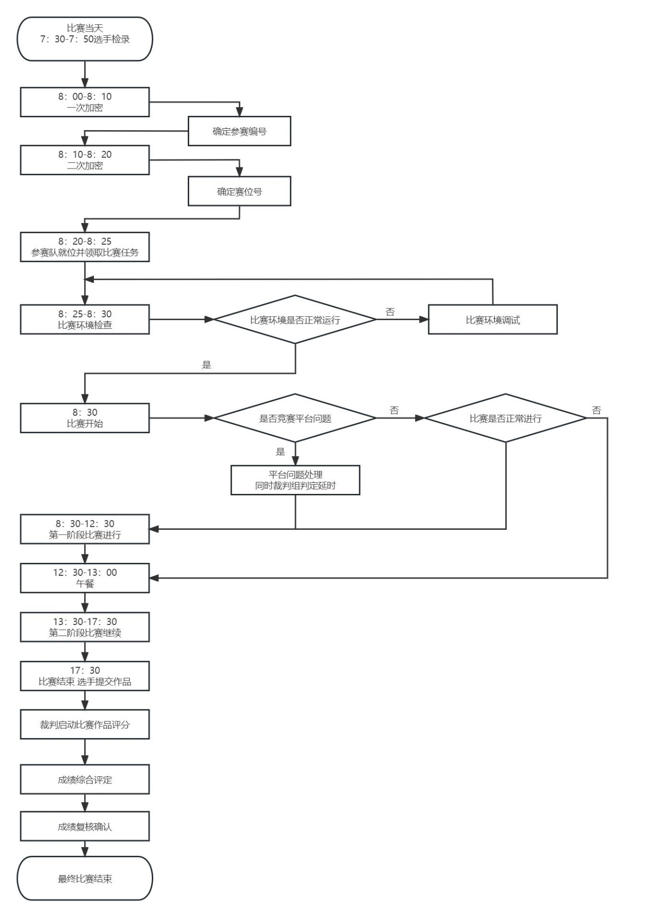
六、竞赛规则
（一）选手报名
本赛项采用团队赛形式，每支参赛队由3名在籍学生组成(性别不限)，其中队长1名。每支参赛队可配2名指导教师，指导教师须为本校在编在岗专任教师，参赛选手和指导教师报名获得确认后原则上不得更换。
报名团队以院校为单位组队参赛，不得跨校组队。
（二）熟悉场地
参赛队报到当天，熟悉竞赛场地，参加赛前说明会；裁判长宣布竞赛纪律和有关规定程序。
（三）入场规则
参赛选手完成检录，进行加密工位号的抽取，入场时通过抽取工位号进行赛场位置的查询并就位。选手在正式比赛开始15分钟后不得入场，比赛结束前不得提前离场；
赛场内提供比赛必备用品。参赛选手不允许携带任何通讯及存储设备、纸质材料等物品进入赛场；
参赛选手进入赛场后必须听从裁判长和现场裁判的统一布置和指挥,对比赛设备、运行环境等进行检查和测试。环境确认无误后，参赛选手在赛场记录单上填写竞赛工位号并签字确认。如有问题须及时向裁判报告。
（四）赛场规则
参赛选手必须在裁判长宣布比赛开始后方可开始比赛操作；
模块一工位提供开赛后第一小时的网络，仅限用于AI图形图像处理，不得用于其他任何操作，一小时后断开网络。使用网络期间必须全程录屏，比赛结束后同时提交录屏视频文件；
参赛团队应按照任务书的要求，完成三个模块的竞赛内容，提交竞赛结果，总时长为8小时；
比赛时长为1天，参赛选手在完成比赛任务后，须确认工作人员把作品拷贝到指定位置，签名后方可立场。
比赛过程中选手不得随意离开工位范围，不得与其它参赛队的选手交流或擅自离开赛场。如遇问题须举手向裁判员示意询问后处理，否则按作弊行为处理；
比赛过程中，除选手外，只允许现场裁判员和工作人员进入比赛现场。
（五）离场规则
竞赛规定时间到达后，裁判长宣布竞赛结束，参赛选手需立即停止所有操作，并起立等候裁判组命令，有序离开竞赛场地。
（六）成绩评定与结果公布
裁判根据相关流程进行成绩评定并在规定时间公布竞赛成绩，确保比赛公平公正。

七、技术规范
（一）行业标准
WorldSkills Occupational Standard: WSC2022 WSOS50 3D Digital Game_Art
O*NET OnLine: Special Effects Artists and Animators 27-1014.00
ESCO: Digital Artist Occupation Code 2166.5
（二）职业资格标准
游戏美术设计职业技能等级证书
数字艺术创作职业技能等级证书
数字创意建模职业技能等级证书
3D引擎技术应用职业技能等级证书
（三）技能要求
从业者需具备如下能力要求：
审视和选择概念草图，了解未来成品3D模型的造型和材质
利用多边形知识进行3D建模
利用镜像壳技巧来制作纹理与纹理密度
按模型的结构权重分配贴图比例
使用纹理避免壳之间的颜色外溢
用颜色分组以避免颜色的外溢
选择合适的 3D 建模软件制作模型。例如 3ds Max 或 MAYA，或雕刻工具比如 ZBrush 或 Marvelous Designer 等
运用雕刻技巧、建模造型技巧，从无到有进行建模
制作各种物理材质，如木材，塑料，金属，织物等
颜色贴图反映出材质的基本纹理色彩及图案
高光贴图产生逼真的金属，塑料，或潮湿和油性表面材质效果
透明贴图使用 alpha 贴图通道来生成复杂物体，例如草、头发、树枝、电线
Normal maps 生产高分辨率细节化的模型，将细节烘培至低分辨率模型
OCC贴图利用多边形的3D信息将阴影渲染到平面纹理上以创造细节
使用 UV 展开工具将贴图投影到3D模型的所有表面
将表面分离成适当的贴图外壳，使其在 UV 空间变平
制作纹理和贴图。使用PS和 Substance Painter等软件，制作PBR材质
通过各种物理材质素材来创造符合设计草图的贴图效果
生成高光贴图从而表现物体的高光或光泽镜面效果
绘制透明贴图创造复杂物体
选择软件导出 Normal maps
渲染 OCC 贴图强化阴影效果
创建骨骼系统
创建FK 、IK系统
添加蒙皮、绘制权重
制作关键帧动画
场景环境的搭建
地形结构制作、地形匹配的环境组件
引擎灯光材质的渲染及输出

八、技术环境
（一）竞赛环境要求
按照分组布置竞赛工位。竞赛工位标有醒目的队伍编号，每个组别面积在10㎡左右，确保参赛队伍之间互不干扰。保障电源的稳定，并提供备用电源。每个赛场提供不少于参赛工位总数5%以上的备用工位。
（二）竞赛场地设备工具
比赛专用系统设备配置如下
预装 Windows10 及比赛管理系统软件
序号 | 主题设备  名称 | 型号 | 单位 | 数量
1 | 内置比赛操作软件 | Maya 2020 | 套 | 1
 |  | 3Ds Max2020
 |  | Cinema 4D 2020
 |  | ZBrush
 |  | Marvelous Designer
 |  | Substance Painter
 |  | AIxPainting绘画工具
 |  | Adobe Photoshop 2020
 |  | SAI
 |  | Adobe Premiere 2020
 |  | Adobe After Effects 2020
 |  | 虚幻引擎Unreal Engine 4.27.2
 |  | Microsoft office 2016
 |  | EV录屏
2 | CPU | Intel i7 7700 或 E5 系列以上 | 片 | 1
3 | 显卡 | NVIDIA RTX-2080 或 Quadro P4000 以上 | 块 | 1
4 | 内存 | 32GB 或以上 | 条 | 1
5 | 硬盘 | 240G 固态硬盘或以上 | 块 | 1
6 | 显示器 | 1920x1080 分辨率或以上 | 台 | 1
7 | USB 接口 | USB 3.0 | 主板内置
8 | U 盘 | 32G USB 3.0 | 个 | 1
9 | 有线键盘、鼠标、  鼠标垫 | 鼠标：200-6000dpi、光学追踪、2 米 USB 线缆； 键盘：机械键盘、RGB 背光、USB 线缆；鼠标垫：表面材质布垫，底部橡胶、36x 28x 0.3 厘米以上 | 套 | 1
10 | 摄像头 | 内置或外接USB 2.0，型号不限 | 个 | 1
11 | 数位板 | 通用 | 套 | 1
12 | 耳机 | 通用 | 个 | 1

备注：（AIxPainting绘画工具需联网使用，网络链接：https://aip.school.youdao.com，亦可在搜索引擎中搜索AIxPainting）
（三）辅助工具与材料
辅助工具与材料 | 数量和要求
签字笔 | 1 支/人
A4 复印纸 | 5 张/组
（四）技术支持区要求
序号 | 物资名称 | 型号 | 规格 | 单位 | 数量 | 备注
1 | 电脑桌 | 160*60 | 办公型 | 张 | 2
2 | 电脑椅 | 折叠款 | 办公型 | 张 | 2
3 | 电脑设备橱柜 | 常规 | 办公型 | 个 | 2
4 | 服务器专用柜 | 常规 | 办公型 | 个 | 1
5 | 比赛区局域网 |  |  |  | 1 | 自行搭建
6 | 比赛区联网 | 比赛设备需连接互联网 |  |  |  | 自行搭建

九、竞赛样题

全国职业院校技能大赛

“数字艺术设计”赛项赛题

（一）竞赛目标
检验选手的艺术创造能力和技术表达能力，契合产业行业发展需求，考查使用计算机软件工具完成数字艺术设计制作的综合能力；重点检验选手运用市场主流设计软件进行数字绘画造型、3D模型制作、动画制作、引擎效果渲染和影视后期制作等核心技术技能；同时考查选手的技术操作规范和团队沟通协作等岗位素养。
（二）竞赛内容
创作主题：《狮韵华年》
故事背景：项目设计与制作表现小女孩寻找舞狮的冒险之旅，坚持自己的梦想，用智慧和勇气去创造一个更加美好的未来。
故事梗概：在一个寒冷的冬夜，中国农历新年到来，小女孩用红色的灯笼和鞭炮来驱赶邪恶的神灵，欢庆新年的到来，小男孩也在为即将到来的舞狮表演和比赛做准备。
模块一：角色、场景设计与模型制作
综合使用图像绘制或AI绘画工具进行设计和绘制，完成小男孩和喜庆的村庄场景三视图。根据绘制的角色和场景三视图综合使用三维建模软件和材质贴图软件，按照角色原画和场景设计进行建模和贴图制作，完成该模块要求的角色和场景模型表现形式和效果。
模块二：动画制作与剪辑
根据提供的小女孩模型素材完成模型绑定、权重设置，按照提供的故事梗概形成完整情节，使用模块一制作的场景，制作时长为25-30秒的三维动画，渲染输出序列帧，进行后期剪辑合成并添加音频音效输出成片（需为短片命名，并据此添加简短片头，片头中严禁出现姓名、学校或者其他体现个人信息的文字，片头不包含在动画总长时间内）。
模块三：引擎效果渲染与后期处理
使用模块一制作的场景模型，结合提供的素材资产在引擎中进行地形编辑、环境场景搭建、灯光设置、特效制作、镜头设置等，渲染输出20-30秒的视频，进行后期剪辑合成并添加音频音效输出成片。（可选择添加模块一制作的角色模型以及模块二制作的动画，达到更佳的展示效果）
（三）竞赛要求
模块一：角色、场景设计与模型制作
任务1：角色和场景原画设计
完成小男孩角色设计图（不能有涉黄裸露身体部分出现）和喜庆的村庄场景环境效果的设计图。
任务环境
1.硬件环境：计算机电脑，数码手绘板
2.软件环境：Photoshop、SAI或AIxPainting绘画工具（AIxPainting绘画工具链接：https://aip.school.youdao.com，亦可在搜索引擎中搜索AIxPainting）
提交要求
1.提交格式：角色和场景三视图JPG图片文件；
2.图片尺寸1920*1080，分辨率300dpi；
3.文件保存到“FSF_Concept_Final_YY”（其中YY要替换成实际工位号）文件夹，如果提交多个同类型文件的可在文件名后加上“_数字”，如_01，_02以此类推。
4.比赛结束前请把需要提交的文件复制到发放的U盘中，监考人员将在比赛结束时回收U盘，评分将以U盘中文件为准。
任务2：角色和场景模型制作
根据模块一任务1的设计图定稿方案，高质量完成三维角色模型（包括服饰发型和配饰等）和场景模型。
任务环境
1.硬件环境：计算机电脑
2.软件环境：Maya、 3Ds Max、 Cinema 4D 、ZBrush、Marvelous Designer、Substance Painter
提交要求
1.模型提交3张不同角度的最终效果展示JPG图片；
2.完成角色模型和场景模型.MA源文件或.Max源文件、FBX模型文件、材质贴图文件
3.将此阶段完成的角色文件保存到“FSF_Body_Final_YY”（其中YY要替换成实际工位号）文件夹,场景文件保存到“FSF_Scenes_Final_YY”（其中YY要替换成实际工位号）文件夹,如果提交多个同类型文件的可在文件名后加上“_数字”，如_01，_02以此类推。
4.比赛结束前请把需要提交的文件复制到发放的U盘中，监考人员将在比赛结束时回收U盘，评分将以U盘中文件为准。
模块二：3D动画制作与剪辑
任务1：3D动画制作
参赛选手根据提供小男孩角色模型素材按要求完成角色绑定、蒙皮权重设置，按照提供的故事剧本，表达完整的故事情节，使用模块一制作的场景模型搭建环境，制作时长为25-30秒的三维动画，渲染输出序列帧动画。
任务环境
1.硬件环境：计算机电脑
2.软件环境：Maya 、3DMAX、Cinema 4D
提交要求
1.1份包含.MA或 .MAX或 .C4D源文件的工程文件夹；
2.动画剧情完整、清晰流畅、符合动画规律及体现角色情绪表达；
3.将此阶段设计完成的文件保存到“FSF_Animation1_Final_YY”（其中YY要替换成实际工位号）文件夹，如果提交多个同类型文件的可在文件名后加上“_数字”，如_01，_02以此类推。
4.比赛结束前请把需要提交的文件复制到发放的U盘中，监考人员将在比赛结束时回收U盘，评分将以U盘中文件为准。
任务2：动画视频剪辑
参赛选手根据模块二任务1制作的序列帧动画作为视频剪辑素材，完成该任务要求的动画视频剪辑。
任务环境
1.硬件环境：计算机电脑
2.软件环境：Adobe After Effects、Premiere
提交要求
1.后期剪辑合成并添加音频音效输出成片，H.264格式，帧速率25帧/秒，分辨率 1920*1080（需为短片命名，并据此添加简短片头，片头中严禁出现姓名、学校或者其他体现个人信息的文字，片头不包含在动画总长时间内）。
2.将此阶段完成的文件保存到“FSF_Animation2_Final_YY”（其中YY要替换成实际工位号）文件，如果提交多个同类型文件的可在文件名后加上“_数字”，如_01，_02以此类推。
3.比赛结束前请把需要提交的文件复制到发放的U盘中，监考人员将在比赛结束时回收U盘，评分将以U盘中文件为准。
模块三：引擎效果渲染与后期处理
任务1：引擎效果渲染
参赛选手使用模块一制作的场景模型，结合提供的素材资产在引擎中进行地形编辑、环境场景搭建、灯光设置、特效制作、镜头设置等，渲染输出动画视频。
任务环境：
1.硬件环境：计算机电脑
2.软件环境：Unreal Engine
提交要求：
- 3张不同角度的最终效果展示JPG图片；
- 整体效果表达清晰、符合整体方案设计；
- 将此阶段完成的文件保存到“FSF_Scenes_Final_YY”（其中YY要替换成实际工位号）文件夹,如果提交多个同类型文件的可在文件名后加上“_数字”，如_01，_02以此类推。
- 比赛结束前请把需要提交的文件复制到发放的U盘中，监考人员将在比赛结束时回收U盘，评分将以U盘中文件为准。
任务2：视频后期处理
参赛选手根据模块三任务1制作的引擎效果渲染的动画视频作为视频剪辑素材，进行后期剪辑合成，并添加音频音效输出成片。视频格式为H.264格式，帧速率25帧/秒，分辨率 1920*1080。
任务环境
1.硬件环境：计算机电脑
2.软件环境：Adobe After Effects 、Premiere Pro
提交要求
1.后期剪辑合成并添加音频音效输出成片，H.264格式，分辨率 1920*1080（需为短片命名，并据此添加简短片头，片头中严禁出现姓名、学校或者其他体现个人信息的文字，片头不包含在动画总长时间内）。
2.将文件保存到“FSF_Scenes_Animation_Final_YY”（其中YY要替换成实际工位号）文件夹，如果提交多个同类型文件的可在文件名后加上“_数字”，如_01，_02以此类推。
3.比赛结束前请把需要提交的文件复制到发放的U盘中，监考人员将在比赛结束时回收U盘，评分将以U盘中文件为准。

（四）竞赛素材
原画设计参考图：
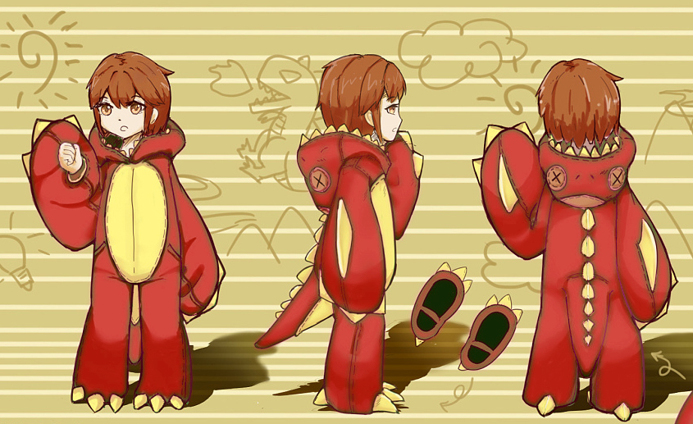

场景设计参考图：
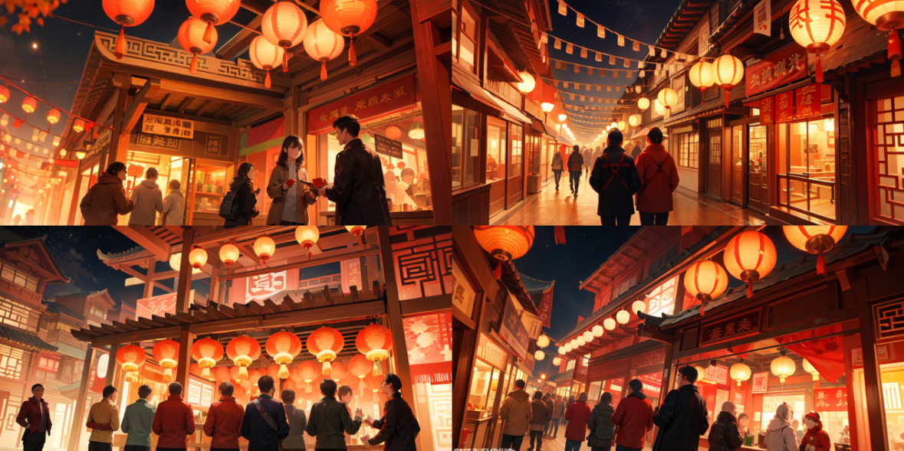

模型文件：

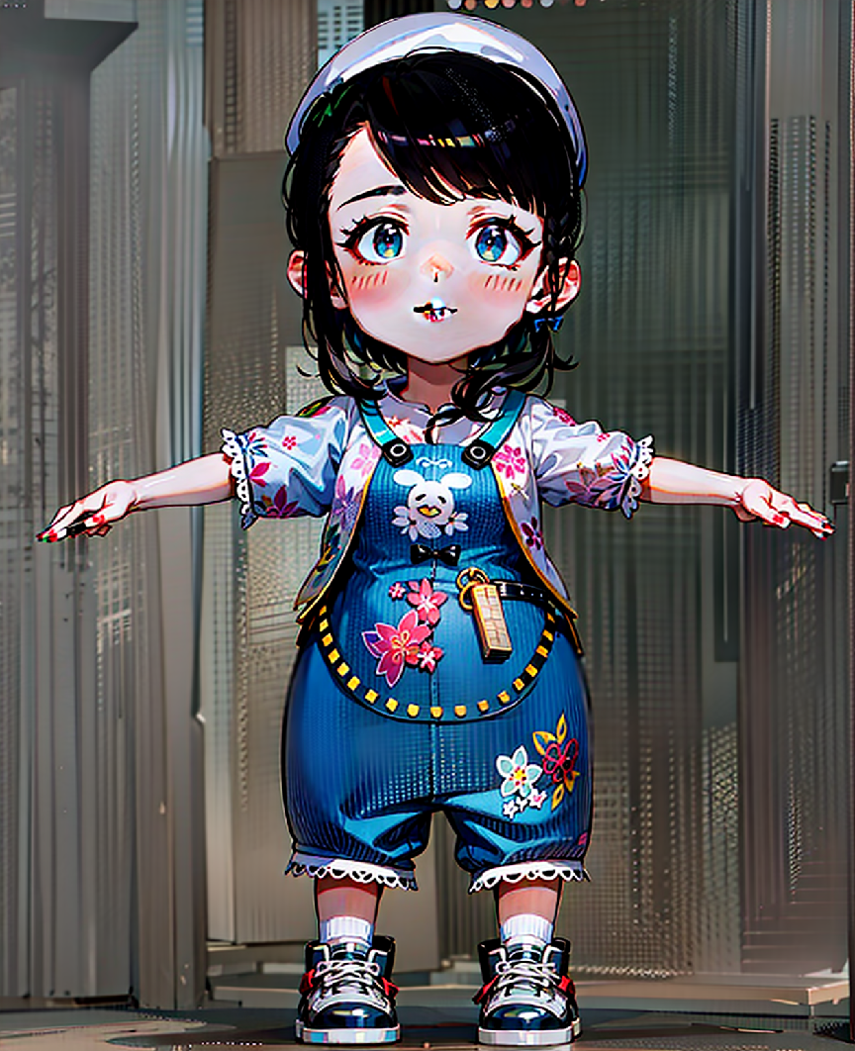

十、赛项安全
(一) 比赛环境
1.赛项执委会须在赛前组织专人对比赛现场、住宿场所和交通保障进行考察，并对安全工作提出明确要求。
2.赛场周围设立警戒线，要求所有参赛人员凭赛项执委会印发的有效证件进入场地，禁止无关人员进入赛场。
3.承办院校应提供保证比赛正常进行的应急预案。
4.严格控制与参赛无关的易燃易爆以及各类危险品进入比赛场地。
5.大赛现场需对赛场进行网络安全管控，防止场内外信息交互，干扰正常比赛秩序。
6.大赛制定开放赛场和体验区人员的疏导方案。赛场环境中存在人员密集、车流人流交错的区域设置齐全指示标志，增加引导人员并开辟备用通道。
7.大赛期间，承办院校须在赛场管理的关键岗位增加力量，配备 安防安保人员，预案并建立安全管理日志。
(二) 组队责任
1.各学校组织代表队时，须安排为参赛选手购买大赛期间的人身意外伤害保险。
2.各学校代表队组成后，须制定相关管理制度，并对所有选手、指导教师进行安全教育。
3.各参赛队伍须加强对参与比赛人员的安全管理，实现与赛场安全管理的对接。
(三) 应急处理
比赛期间发生意外事故时，须在第一时间报告赛项执委会，同时采取有效措施避免事态扩大。赛项执委会应立即启动预案予以解决并向赛区执委会报告。

十一、成绩评定
（一）评分标准
本次大赛的评定原则由专家组制定，以技能考核为主，兼顾团队协作精神综合评定。充分体现“公正、公平、科学”的执裁原则。
模块配分如下表：
模块编号 | 任务名称 | 竞赛时间 | 分数
 |  |  | 裁决分 | 测量分 | 合计
职业素养 |  | 480分钟 | 3 | 2 | 5
模块一：  角色、场景设计与模型制作 | 任务1：角色和场景原画设计 |  | 6 | 4 | 10
 | 任务2：角色和场景模型制作 |  | 6 | 14 | 20
模块二：  3D动画制作与剪辑 | 任务1：3D动画制作 |  | 9 | 9 | 18
 | 任务2：动画视频剪辑 |  | 6 | 11 | 17
模块三：  引擎效果渲染与后期处理 | 任务1：引擎效果渲染 |  | 9 | 9 | 18
 | 任务2：动画后期剪辑 |  | 3 | 9 | 12
总计 |  |  | 42 | 58 | 100
评分细则如下：
模块一：角色、场景设计与模型制作
评分方式 | 任务 | 评分细则 | 分值
裁决分 | 任务1：角色和场景原画设计 | 角色原画设计的色彩、比例结构、丰富程度和绘制细节刻画质量 | 3
 |  | 场景原画设计的丰富程度和绘制细节刻画质量 | 3
 | 任务2：角色和场景模型制作 | 角色模型制作对角色设计美术展示效果还原程度及细节质量 | 3
 |  | 场景模型制作对场景设计的还原程度及细节质量 | 3
测量分 | 任务1：角色和场景原画设计 | 按要求完成角色三视图以及立绘及效果图表现 | 1
 |  | 角色设计线稿、颜色搭配、细节刻画，并且需表现一定的质感 | 1
 |  | 按要求完成场景设计效果图及场景组件设计细节 | 1
 |  | 场景设计的透视准确，整体布局合理，明暗光影关系及细节的表现 | 1
 | 任务2：角色和场景模型制作 | 角色面部，头发、服装模型布线均匀 | 1
 |  | UV无明显扭曲变形，分割排列合理整齐，镜像处理 | 1
 |  | 角色的身体、服装、头发贴图材质效果质量 | 1
 |  | 角色模型布线满足动画制作需求，保证角色模型左右对称 | 1
 |  | 按要求制作服装、配饰模型 | 1
 |  | 按要求使用软件完成UV文件及贴图文件，遵循PBR流程 | 1
 |  | 角色整体效果图渲染，发型、服装材质渲染设置 | 1
 |  | 角色模型的制作对设计的还原度 | 1
 |  | 场景模型制作大小比例正确 | 1
 |  | 场景地形材质，场景组件完整，模型结构正确 | 1
 |  | 地形结构、组件的制作，满足展示需求 | 1
 |  | 场景地形结构变化符合整体方案设计 | 1
 |  | 场景模型进行拆分组件，不能有拼接漏缝出现 | 1
 |  | 场景地形材质，场景建筑及组件材质 | 1
总分 |  |  | 30
模块二：3D动画制作与剪辑
评分方式 | 任务 | 评分细则 | 分值
裁决分 | 任务1：3D动画制作 | 骨骼位置合理，完成控制系统制作 | 3
 |  | 动画制作符合剧情要求，角色情感、场景氛围的表达 | 3
 |  | 动画场景氛围的表达到位 | 3
 | 任务2：动画视频剪辑 | 视频效果展示的美感及内容的创新度 | 3
 |  | 后期剪辑及音效合成的效果，镜头的运用 | 3
测量分 | 任务1：3D动画制作 | 按剧情要求输出序列帧动画文件及视频文件 | 1
 |  | 时间轴设置正确并进行烘焙动画 | 1
 |  | 符合剧本剧情设计需求，制作角色表演动画 | 1
 |  | 合理设置动作、镜头角度等展示动画效果 | 2
 |  | 角色的表情及动作能表达角色的情绪 | 1
 |  | 动画剧情完整，清晰流畅 | 1
 |  | 场景模型的搭建布局合理 | 1
 |  | 场景环境搭建符合故事背景 | 1
 | 任务2：动画视频剪辑 | 视频内容符合剧情故事内容 | 1
 |  | 视频时长符合要求，清晰流畅，镜头稳定 | 1
 |  | 后期剪辑及音频音效的效果 | 2
 |  | 合理运用镜头切换展示动画效果 | 2
 |  | 完整剧情体现，内容完整，分镜合理 | 1
 |  | 视频剪切合理，转场效果自然 | 1
 |  | 合理展现故事剧情氛围的特效 | 1
 |  | 视频的片头设计有创意 | 2
总分 |  |  | 35
模块三：引擎效果渲染与后期处理
评分方式 | 任务 | 评分细则 | 分值
裁决分 | 任务1：引擎效果渲染 | 贴图材质，场景环境，灯光布局，摄像机创建符合展示效果 | 3
 |  | 引擎最终渲染效果呈现符合角色和场景的原画设计 | 3
 |  | 引擎渲染效果的光影效果及故事场景氛围体现 | 3
 | 任务2：后期剪辑 | 视频效果的创新度和整体表达 | 3
测量分 | 任务1：引擎效果渲染 | 按照要求规范渲染完成引擎渲染的视频文件 | 2
 |  | 灯光环境的布局合理，满足故事剧情的需求 | 2
 |  | 合理的运用摄像机机位及后处理效果 | 1
 |  | 视频完整的表达整个剧本内容 | 1
 |  | 引擎渲染效果展示图符合原画设计 | 1
 |  | 渲染材质、灯光、摄像机参数设置合理 | 1
 | 任务2：后期剪辑 | 视频剪辑合理，转场效果自然 | 1
 |  | 视频内容符合剧情故事内容，内容完整，分镜合理 | 2
 |  | 后期剪辑及音频音效的效果处理 | 2
 |  | 镜头运镜节奏切换符合剧情效果 | 1
 |  | 合理运用模块一制作的场景模型 | 2
 |  | 合理运用模块二制作的角色动画 | 2
总分 |  |  | 30

职业素养
评分方式 | 评分细则 | 分值
裁决分 | 美术表现、审美判断、质量意识、创意实践和文化理解 | 3
测量分 | 团队分工与协作 | 1
 | 熟练运用各类专业软件，进行数字艺术创作 | 1

（二）评分方式
1.裁判员组成
本次竞赛共设22名裁判，其中裁判长1名，仲裁长1名，加密裁判2名，评分裁判9名，现场裁判9名。
2.评分方法
1.组织与分工
（1）参与大赛赛项成绩管理的组织机构包括：裁判组、监督组和仲裁组，受赛项执委会领导。
（2）裁判组实行“裁判长负责制”，设裁判长1名；加密裁判2名；现场裁判9名（现场另有2名裁判根据比赛过程选手表现对职业素养进行评分），评分裁判9名（评分方式为结果评分，由2到3个裁判一组，分组进行评分），共计22人。
（3）检录工作人员负责对参赛队（选手）进行点名登记、身份核对等工作；加密裁判负责组织参赛队（选手）抽签，对参赛队信息、参赛编号、工位号等进行加密、解密工作；现场裁判按规定做好赛场记录，维护赛场纪律，评定参赛队的过程得分；评分裁判负责对参赛队的比赛作品按赛项评分标准进行评定。
（4）监督组对裁判组的工作进行全程监督，并对竞赛成绩抽检复核。
（5）仲裁组负责接受由参赛队领队提出的对裁判结果的申诉，组织复议并及时反馈复议结果。
2.成绩评定方法
成绩评定是根据竞赛考核目标、内容对参赛队（选手）在竞赛过程中的表现和最终成果做出评价。本赛项的评分方法为过程评分+结果评分，其中职业素养为过程评分，其他为结果评分，依据赛项评价标准和细则进行评分。
所有的评分表、成绩汇总表备案以供核查，最终的成绩由裁判长进行审核确认并上报赛项执委会。
3.抽检复核
为保障成绩评判的准确性，监督组将对赛项总成绩排名前30%的所有参赛队伍（选手）的成绩进行复核；对其余成绩进行抽检复核，抽检覆盖率不得低于15%。如发现成绩错误以书面方式及时告知裁判长，由裁判长更正成绩并签字确认。复核、抽检错误率超过5%的，裁判组将对所有成绩进行复核。
4.成绩解密
裁判长正式提交赛位（竞赛作品）评分结果并复核无误后，加密裁判在监督人员监督下对加密结果进行逐层解密。
5.成绩公布
记分员将解密后的各参赛队伍（选手）成绩汇总成比赛成绩，经裁判长、监督组签字后，在指定地点以纸质形式向全体参赛队公布比赛成绩。公布2小时无异议后，将赛项总成绩录入赛务管理系统，经裁判长、监督组长和仲裁长在系统导出成绩单上审核签字后，在闭幕式上宣布并颁发证书。
6.成绩报送
（1）录入，由承办单位信息员将赛项总成绩的最终结果录入赛务管理系统。
（2）审核，承办单位信息员对成绩数据审核后，将赛务系统中录入的成绩导出打印，经赛项裁判长审核无误后签字。
（3）报送，由承办单位信息员将裁判长确认的电子版赛项成绩信息上传赛务管理系统，同时将裁判长签字的纸质打印成绩单报送大赛执委会办公室。

十二、奖项设置
竞赛设参赛选手团体奖，以赛项实际参赛队总数为基数，一等奖占比10%，二等奖占比20%，三等奖占比30%，小数点后四舍五入。获得一等奖的参赛队指导教师获“优秀指导教师奖”。

十三、赛项预案
（一）应急处理预案
比赛期间发生意外事故时，发现者应第一时间报告赛项指挥，同时采取措施，避免事态扩大。赛项指挥应立即启动预案予以解决并向赛区组委会报告。出现重大安全问题的赛项由赛区组委会决定是否停赛等。事后，赛区组委会应向大赛组委会报告详细情况。
（二）处罚措施
1.因参赛队伍原因造成重大安全事故的，取消其获奖资格。
2.参赛队伍有发生重大安全事故隐患，经赛场工作人员提示、警告无效的，可取消其继续比赛的资格。
3.赛事工作人员违规的，按照相应的制度追究责任。情节恶劣并造成重大安全事故的，由司法机关追究相应法律责任。

十四、竞赛须知
（一）参赛队须知
1.参赛队应该参加赛项承办单位组织的各项赛事活动。
2.在赛事期间，领队及参赛队其他成员不得私自接触裁判，凡发现有弄虚作假者，取消其参赛资格，成绩无效。
3.所有参赛人员须按照赛项规程要求按照完成赛项评价工作。
4.对于有碍比赛公正和比赛正常进行的参赛队，视其情节轻重，按照《全国职业院校技能大赛奖惩办法》给予警告、取消比赛成绩、通报批评等处理。其中，对于比赛过程及有关活动造成重大影响的，以适当方式通告参赛院校或其所属地区的教育行政主管部门依据有关规定给予行政或纪律处分，同时停止该院校参加全国职业院校技能大赛1年。涉及刑事犯罪的移交司法机关处理。
5.参赛队在竞赛现场不得出现学校名称、LOGO 等包含学校信息的内容；不得出现学校、老师、学生的照片；参赛选手及相关人员服装不得出现所在省份、学校信息的元素。
（二）指导教师须知
1.各参赛代表队要发扬良好道德风尚，听从指挥，服从裁判，不弄虚作假。如发现弄虚作假者，取消参赛资格，名次无效。
2.各代表队领队要坚决执行竞赛的各项规定，加强对参赛人员的管理，做好赛前准备工作，督促选手带好证件等竞赛相关材料。
3.竞赛过程中，除参加当场次竞赛的选手、执行裁判员、现场工作人员和经批准的人员外，领队、指导教师及其他人员一律不得进入竞赛现场。
4.参赛代表队若对竞赛过程有异议，在规定的时间内由领队向赛项仲裁工作组提出书面报告。
5.对申诉的仲裁结果，领队要带头服从和执行，并做好选手工作。参赛选手不得因申诉或对处理意见不服而停止竞赛，否则以弃权处理。
6.指导老师应及时查看大赛专用网页有关赛项的通知和内容，认真研究和掌握本赛项竞赛的规程、技术规范和赛场要求，指导选手做好赛前的一切技术准备和竞赛准备。
（三）参赛选手须知
1.参赛选手应按有关要求如实填报个人信息，认真学习领会竞赛相关文件，明确竞赛规程，自觉遵守大赛纪律，服从指挥，听从安排，文明参赛。
2.参赛选手进入竞赛场地后，不得离开场地。若有特殊原因必须离开时，须征得工作人员同意，并由工作人员陪同，方可离开。
3.参赛选手应严格遵守赛场纪律，服从指挥，依据竞赛执委会指定路线进入和离开赛场。
4.参赛选手不得携带任何书刊、报纸、通讯工具和用品进入赛场。
5.选手应在接到竞赛开始信号后，才能操作。选手必须遵守操作要求，规范操作，确保安全。竞赛中途不得离开赛场。
6.竞赛过程中如遇问题，选手需举手报告，由裁判记录并现场处理。
7.参赛选手要服从工作人员的管理，接受工作人员的监督和检查。赛场作弊或违反赛场纪律者，取消其参赛资格。
8.参赛选手结束竞赛，经裁判同意方可离开赛场，并不得再次进入赛场。选手不得将竞赛用品带离场外。
9.在竞赛期间，未经执委会批准，参赛选手不得接受其他单位和个人进行的与竞赛内容相关的采访。参赛选手不得将竞赛的相关信息私自公布。
（四）工作人员须知
1.赛场工作人员由赛项执委会统一聘用并进行工作分工，进入竞赛现场须佩戴组委会统一提供的吊牌。
2.赛场工作人员需服从赛项执委会的管理，严格执行赛项执委会制订的各项比赛规则，执行赛项执委会的工作安排，积极维护好赛场秩序， 坚守岗位，为赛场提供有序的服务。
3.赛场工作人员进入现场，不得携带任何通讯工具或与竞赛无关的物品。
4.参赛队进入赛场，现场裁判及赛场工作人员应按规定审查参赛选手带入赛场的物品，如发现不允许带入赛场的物品，交由参赛队随行人员保管，赛场不提供保管服务。
5.赛场工作人员在竞赛过程中不回答选手提出的任何有关比赛技术问题，如遇争议问题，应及时报告裁判长。

十五、申诉与仲裁
（一）各参赛队对不符合大赛和赛项规程规定的仪器、设备、工装、材料、物件、计算机软硬件、竞赛使用工具、用品，竞赛执裁、赛场管理，以及工作人员的不规范行为等，可向赛项监督仲裁组提出申诉。申诉主体为参赛队领队。参赛队领队可在比赛结束后 (选手赛场比赛内容全部完成) 2小时之内向监督仲裁组提出书面申诉。
（二）书面申诉应对申诉事件的现象、发生时间、涉及人员、申诉依据等进行充分、实事求是的叙述，并由领队亲笔签名。非书面申诉不予受理。

十六、竞赛观摩
媒体、行业专家等人员可以在赛事执委会批准，且竞赛不被干扰的前提下，沿现场指定观摩通道有组织地参观竞赛现场，了解数字艺术设计及职业教育教学成果。观摩人员不得干扰竞赛过程，不得同参赛选手、裁判交流，不得传递信息，不得采录竞赛现场数据资料，不得影响比赛的正常进行。

十七、竞赛直播
为保证公平、公正、公开，竞赛过程将全程直播，包括赛项的比赛过程、开闭幕式等，并制作优秀选手采访、优秀指导教师采访、裁判专家点评和企业人士采访视频资料，突出赛项的技能重点与优势特色。为宣传、仲裁、资源转化提供全面的信息资料。视频资料亦作为竞赛成果提交赛项执委会，作为竞赛历史材料供后续赛项提高进行参考，参赛选手竞赛结果可作为教学资料进行资源转换，促进相关专业教学发展。

十八、赛项成果
赛项成果转化工作主要聚焦在通过竞赛技能培养，提升专业建设与产业技术的对接、完善升级课程资源、开展师资培养、校企合作与国际合作等工作。具体如下：
（一）专业建设
根据行业发展情况修订“数字媒体艺术”“数字动画”“动漫设计”专业课程库，确定课程库中每门课程编写课程标准，为学校完善“数字媒体艺术”专业提供课程指导；在“数字媒体艺术”专业课程库基础上，按职业教育专业建设标准流程对现有专业建设方案、课程体系和教学计划进行优化和调整；
（二）教学资源开发
在赛项组织期间，计划联合优秀院校，编写《AIGC数字内容创作实战》、《原画设计》、《3D角色模型制作项目实战》、《3D动画制作项目实战》等四本教材，并计划于2023年底出版发行，供开设“数字媒体艺术”“数字动画”“动漫设计”等专业的学校使用；在赛项结束后半年内，在“数字艺术设计”赛项各省赛、国赛所用试题的基础上，编写《数字艺术设计赛试题汇编》，为各学校做大赛准备、学校“数字艺术设计”技能考试提供有效的支撑；教学资源开发具体建设计划与建设内容详见附表。
（三）师资队伍建设
赛后半年内持续举办数字艺术设计培训或专业研讨班等有效方式推广大赛成果，不少于2次。由院校与企业共育数字艺术设计专业师资，借助技术研讨班及师资集中培训的机会，推广大赛的成果，有效提高老师专业能力与教学水平，切实优化教学内容和以实践为主的教学理念，促进数字艺术设计相关课程的人才培养模式创新。
（四）校企合作
加强企业与学校合作，以大赛为契机进一步深化校企合作，创新校企互动机制，赛后一个月内联合合作企业专门成立赛项资源成果转化项目组，促进校企联合开发教学资源，提高相关专业教学资源建设水平。
（五）国际合作
让大赛成果走出国门，接受更大的挑战。积极参与国家一带一路的重大战略，服务国际化人才培养，鼓励并支持专业群国际化交流，推进技术、教育、人才国际化输出，切实推动我国数字艺术设计领域的国际性发展。

表1教学资源转化建设计划
资源名称 |  |  | 表现形式 | 资源数量 | 资源要求 | 完成时间
基  本  资  源 | 风采展示 | 赛项宣传片 | 视频 | 1个 | 15分钟以上 | 赛后1个月内
 |  | 风采展示片 | 视频 | 1个 | 10分钟以上 | 赛后一个月内
 | 技能  概要 | 技能介绍  技能要点  评价指标 | 文本文档 | 3份 | 覆盖数字艺术设计专业方向主要岗位 | 赛后3个月内
 | 教学资源 | 实训课程方案 | 文本文档 | 2套 | 覆盖数字艺术设计相关专业 | 赛后3个月内
 |  | 专业教材 | 文本  文档 | 4本 | 电子教材 | 赛后12个月内
 |  | 技能训练指导书 | 文本  文档 | 2本 | 电子教材 | 赛后6个月内
 |  | 在线精品课程 | MOOC | 2门 | MOOC课程 | 赛后6个月内
 |  | 大赛作品集 | 文本文档和作品数据 | 1份 | 包含作品数据 | 赛后3个月内
拓展  资源 | 案例库 |  | 文本文档和作品数据 | 10套 | 包含作品数据 | 赛后6个月内
 | 素材资源库 |  | 视频/  演示文稿/文本文档/图形图像素材 | 20件 | 可用于“数字媒体艺术”“数字动画”“动漫设计”相关专业教学资源 | 赛后3个月内
 | 优秀选手访谈 |  | 视频 | 5个 | 每个视频10分钟以上 | 赛后3个月内
 | 试题 |  | 文本文档  /操作数据 | 5个 | 包括任务书和操作环境数据 | 赛后6个月内

表2 教学资源转化建设内容
序号 | 资源名称 | 教学资源转化建设内容
1 | 风采展示 | 制作赛项宣传片展示大赛举办情况，包括大赛主题、参赛规模、办赛成果等内容。以及获奖代表队（选手）的风采展示片，参赛感受，获奖感言。供专业媒体进行宣传播放。
2 | 技能概要 | 结合本次大赛赛项内容设计，输出数字艺术设计的原画设计、3D建模、3D动画制作的专业技能需求、技能操作要点、评价指标。
3 | 教学资源 | 本次竞赛各个环节均是数字艺术设计项目过程的缩影，通过将竞赛环节转化为学生实训案例来丰富课程资源库建设，计划联合相关院校开发数字艺术设计课程关于原画设计、3D建模、3D动画制作的课程标准、实训教学方案、专业教材、试验指导书、实验实习操作演示视频。
4 | 拓展资源 | 基于本次竞赛备赛所使用的教学视频、练习题，竞赛所用赛项任务书、竞赛练习题、竞赛试题、竞赛平台等均可纳入日后教学素材资源库。在此基础上可再进行课件等的二次开发作为教学资源补充，计划开发试题库，案例库，此外，本次大赛优秀选手访谈、相关操作照片等也可作为素材资源备案。

